Festival de l’Amitié

Op zondag 22 november werd door de Nederlandse ambassade een Festival de l’Amitié (Festival van de vriendschap) georganiseerd. Helaas waren wij als Sahelp niet in staat om hierbij aanwezig te zijn.
Onze partners Burkinabé hebben we dan ook uitgenodigd om deze dag bij te wonen. Hier werd volop van gebruik gemaakt. Van enkele mochten we foto’s en ook een zelf gemaakte video ontvangen.
Hoewel niet lichamelijk aanwezig hebben onze partners ons niet vergeten getuige een spandoek .

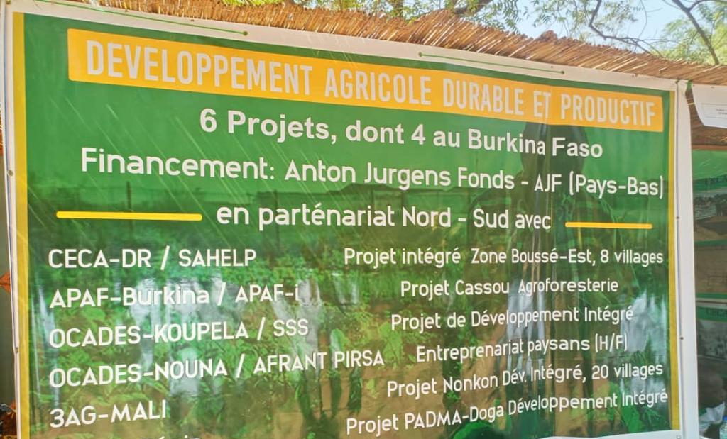
Samen met Ceca-DR werken we in 8 dorpen aan een geïntegreerd plattelandsproject in de omgeving Boussé.
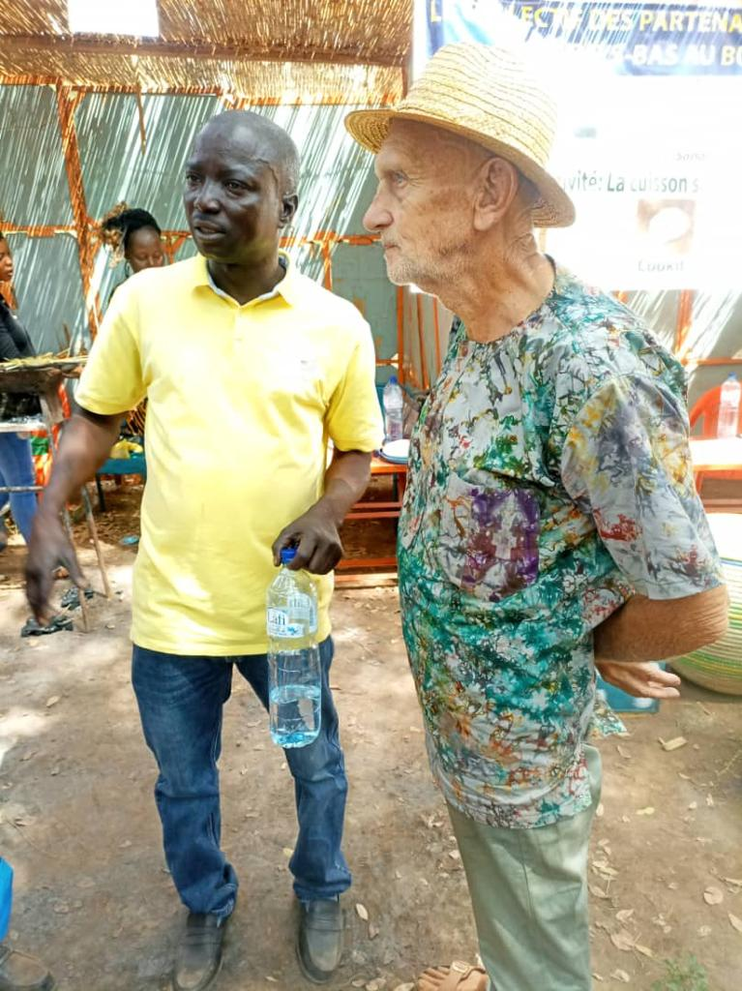 | Ook Pierre Sawadogo van Association Nabasnoogo uit Zorgho was aanwezig. Samen met hem voeren we een tuinbouwproject uit bij de kleuterschool in Yorgho.  Pierre praat met Frits Wegerif ( Frits Sahel ) die al bijna 50jaar aktief is in Burkina Faso. Vanwege terrorisme in Sahel regio woont hij nu in Ouagadougou. Sahelp en Intara helpen Frits bij de bouw van extra les lokaal bij Dori voor lager en beroepsonderwijs.  Een sprekend voorbeeld van door de Nederlandse Ambassade georganiseerd Festival de l’Amitié.

Tijdens het Festival werd vond ook de presentatie van de grondboor, die op kosten van Sahelp is aangeschaft, plaats. Het is de bedoeling dat deze grondboor wordt ingezet voor project agro-forestry waarbij 100 boompjes worden geplant ( 10 x 10m.). Om deze boompjes een goede overlevingskans te geven in de rotsachtige ondergrond worden plantgaten van 1m. diep en diameter 30 cm. geboord. Vanwege de korte planttijd en de diepte is een grondboor noodzakelijk. De grondboor wordt in de vorm van een microkrediet beschikbaar gesteld aan een jonge ondernemer. Op dit moment wordt de boor al ingezet om omheining te plaatsen bij een enkele groentetuin.  Voor meer informatie kijk bij Ceca Agro-Forestry | 